Приложение к ходатайству об Установлении публичного сервитута

СВЕДЕНИЯ О ГРАНИЦАХ ПУБЛИЧНОГО СЕРВИТУТА

Местоположение границ публичного сервитута | Красноярский край, Курагинский район, Имисский сельсовет
Система координат | МСК 167 (зона 4)
Метод определения координат | Аналитический метод
Площадь публичного сервитута | 2127 кв. м
Средняя квадратическая погрешность положения характерной точки (Mt), м | 0,1
Обозначение характерных точек границ | Координаты, м
1 | Х | Y
1 | 393637.96 | 114691.46
2 | 393536.06 | 114687.68
3 | 393514.30 | 114646.47
4 | 393427.00 | 114481.62
5 | 393426.12 | 114482.08
6 | 393425.43 | 114480.79
7 | 393374.11 | 114508.72
8 | 393362.76 | 114487.08
9 | 393366.30 | 114485.22
10 | 393375.74 | 114503.28
11 | 393423.56 | 114477.25
12 | 393422.84 | 114475.90
13 | 393429.03 | 114472.62
14 | 393432.30 | 114478.81
15 | 393431.42 | 114479.28
16 | 393518.72 | 114644.13
17 | 393539.13 | 114682.79
18 | 393637.78 | 114686.41
1 | 393637.96 | 114691.46
19 | 392899.20 | 113799.08
20 | 392924.09 | 113795.64
21 | 392924.63 | 113799.60
22 | 392899.75 | 113803.05
19 | 392899.20 | 113799.08

Схема расположения листов

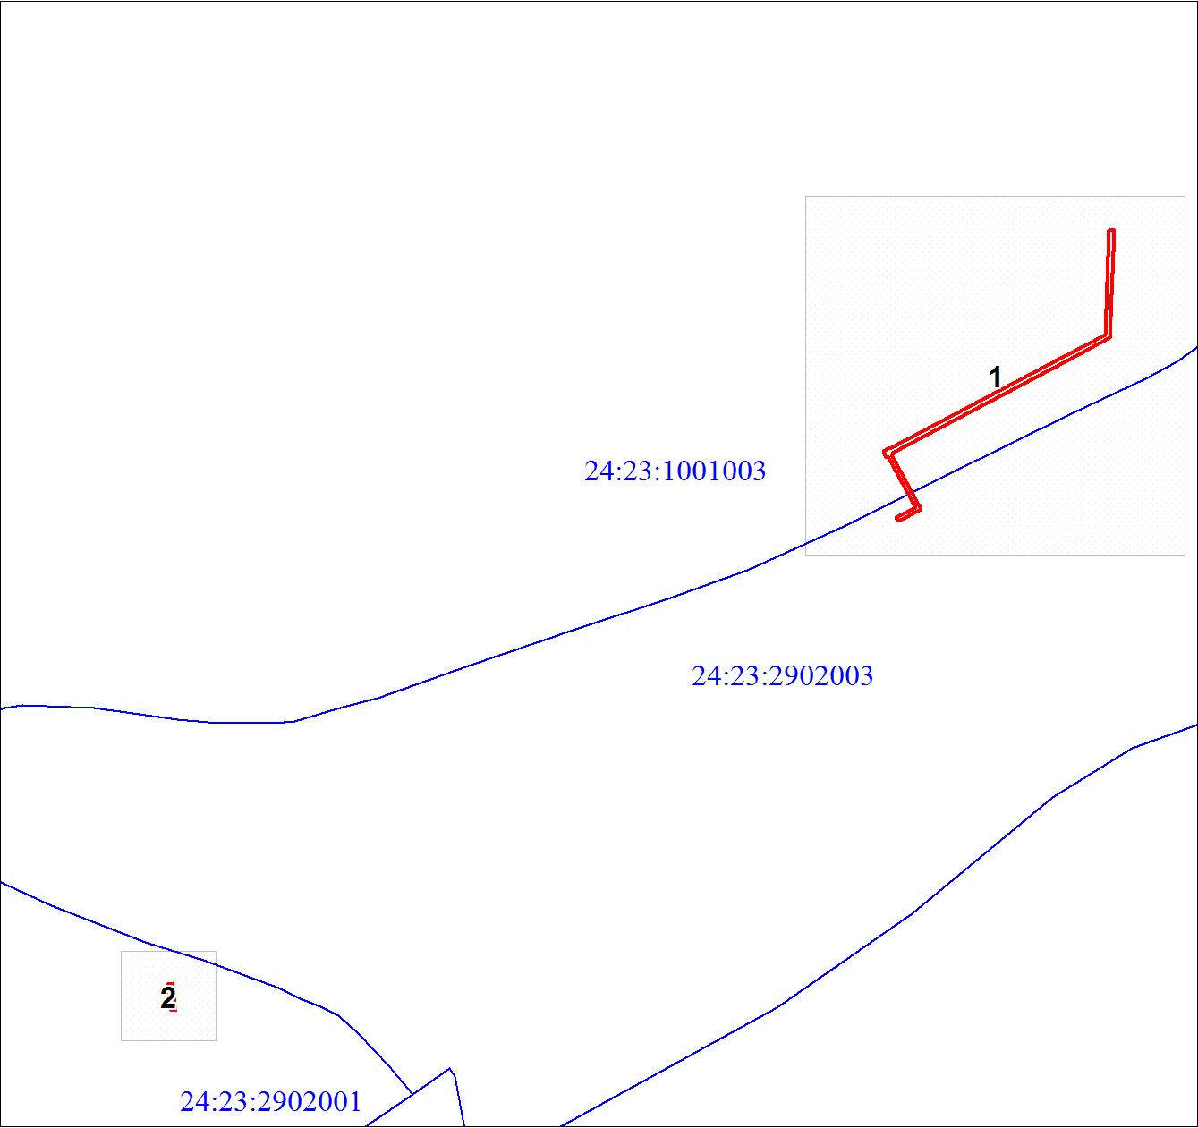
Масштаб 1:6666

Выносной лист №1
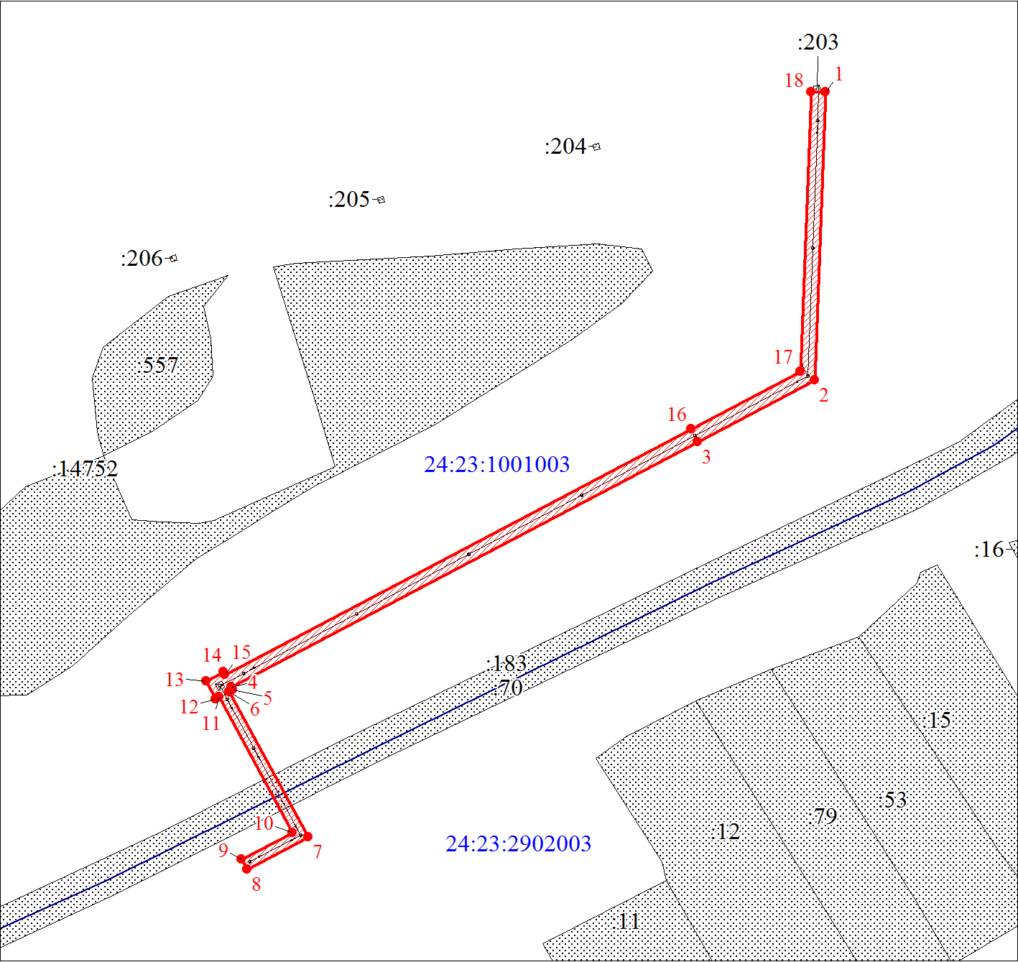
Масштаб 1:2000
Условные обозначения:
 | Характерная точка границы публичного сервитута
 | Границы публичного сервитута
 | Инженерное сооружение, в целях эксплуатации которого установлен публичный сервитут
 | Земельный участок, сведения о котором содержатся в ЕГРН
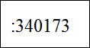 | Кадастровый номер земельного участка, сведения о котором содержатся в ЕГРН

Выносной лист № 2
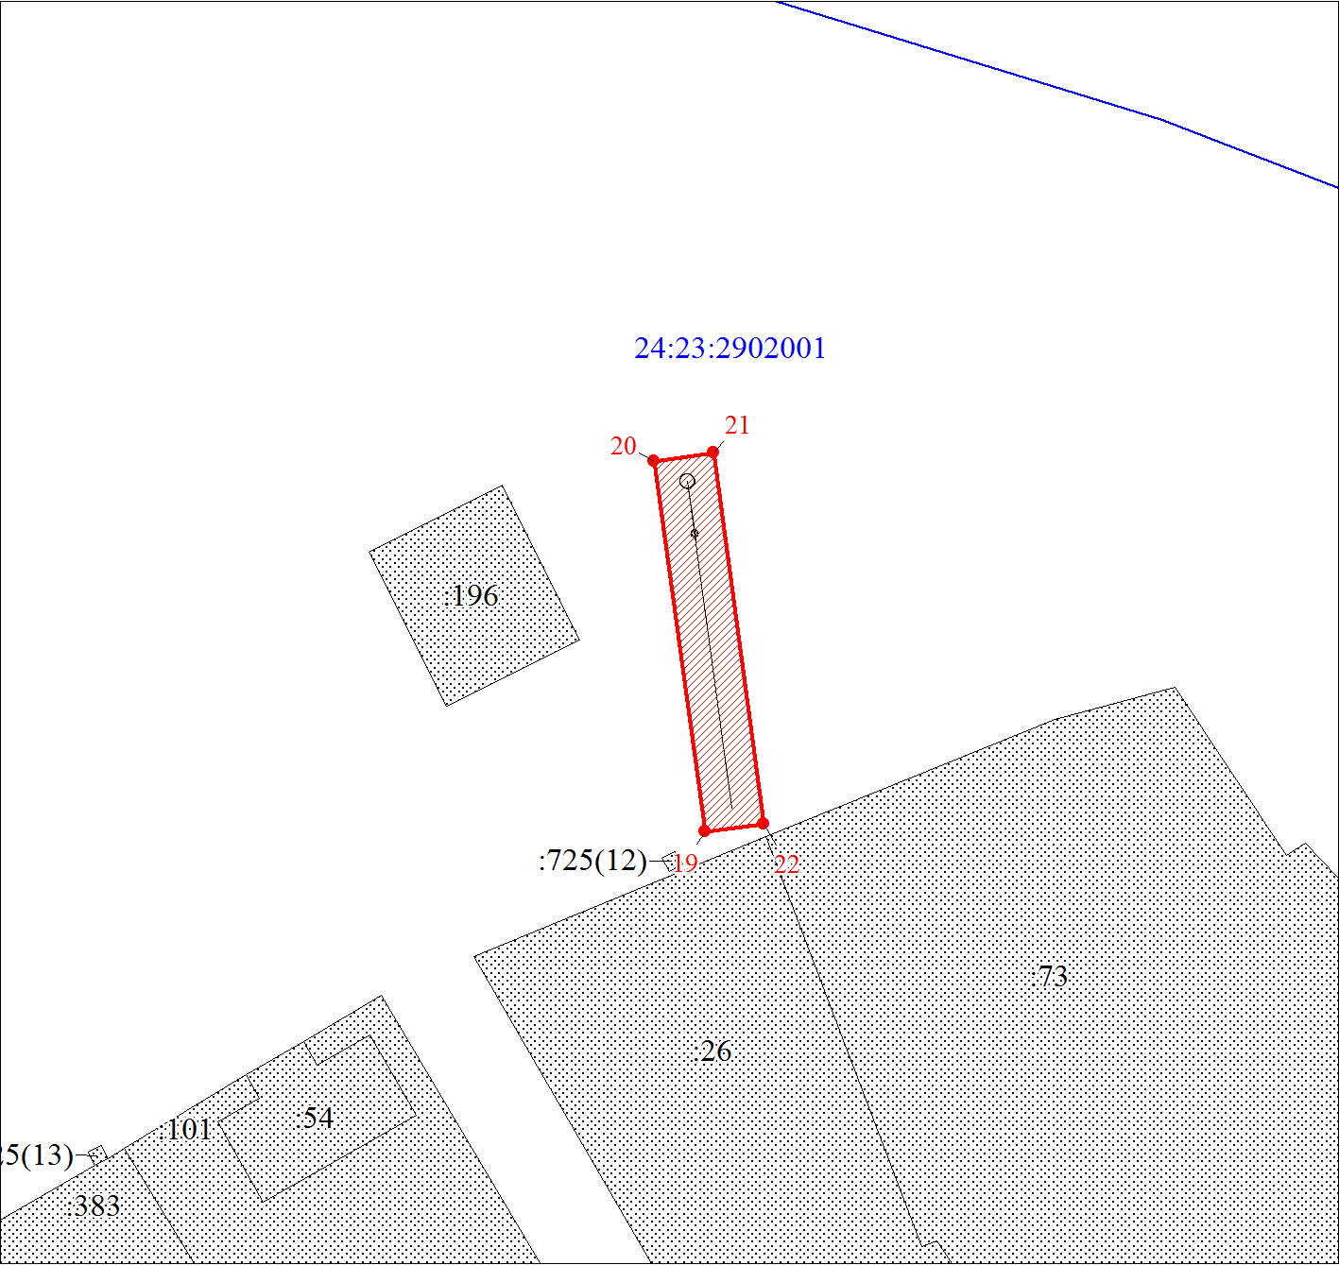
Масштаб 1:500
Используемые условные знаки и обозначения:
Условные обозначения представлены на листе 3

